

НАЦІОНАЛЬНИЙ ТЕХНІЧНИЙ УНІВЕРСИТЕТ УКРАЇНИ

«КИЇВСЬКИЙ ПОЛІТЕХНІЧНИЙ ІНСТИТУТ імені Ігоря Сікорського»

ФАКУЛЬТЕТ ПРИКЛАДНОЇ МАТЕМАТИКИ

**Лабораторна робота №3**

***з дисципліни «Архітектура комп’ютера. Апаратне забезпечення»***

**«Діагностика накопичувача персонального комп'ютера»**

Виконав студент IV курсу

групи: КВ-11

ПІБ: Терентьєв Іван Дмитрович

Перевірив: ______________________

**Київ 2024**

*Завдання для лабораторної роботи*

Провести діагностику накопичувача за допомогою обраного Вами програмного забезпечення. Інтерфейс, швидкість роботи з великими та малими файлами, температурний режим, атрибути самодіагностики SMART. Надати перелік графічного матеріалу, а саме скріншотів робочих вікон програм, кожен скріншот підписується в коментарях, до малюнку наводиться технічні аспекти на які слід звернути увагу.

Навести висновки стосовно:

* клас пристрою
* ресурс пристрою за SMART атрибутами
* слабкі сторони або вразливості вашого накопичувача
* найближчий аналог від іншого виробника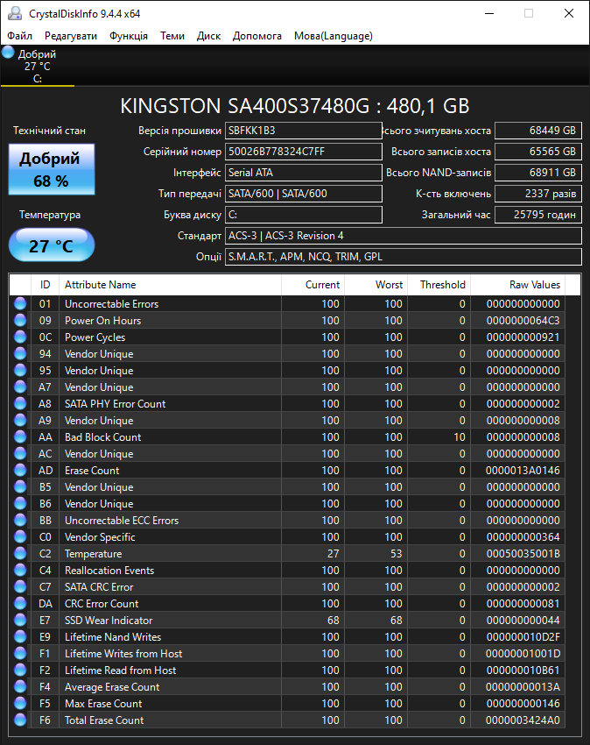

Рис. 1 – Атрибути самодіагностики SMART

На цьому скріншоті (CrystalDiskInfo) наведено атрибути SMART для накопичувача Kingston SA400S37480G. Вказані важливі параметри: технічний стан накопичувача (68%), загальний обсяг записаних даних (65565 ГБ), кількість циклів живлення (2337 разів) і робочий час (25795 годин). Варто звернути увагу на параметри "SSD Wear Indicator" (68%) і "Erase Count", що вказують на ступінь зносу SSD.

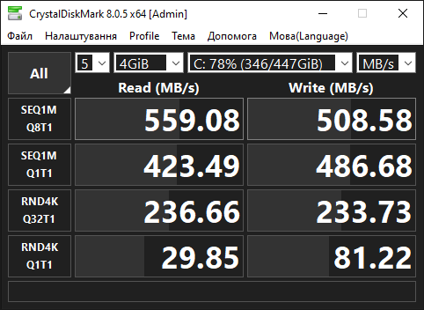

Рис. 2 – Тест швидкості накопичувача з великими та малими файлами

Скріншот (CrystalDiskMark) демонструє результати тесту швидкості читання та запису. Послідовне читання (SEQ1M Q8T1) склало 559,08 МБ/с, запис – 508,58 МБ/с. Швидкість роботи з малими файлами (RND4K Q1T1) показує нижчі значення – 29,85 МБ/с на читання та 81,22 МБ/с на запис, що типовим для SSD такого класу.

*Висновки*

* **Клас пристрою**  
  Накопичувач Kingston SA400S37480G належить до бюджетного класу SSD, що використовує інтерфейс SATA III і призначений для базових завдань зберігання даних. Він забезпечує достатню швидкість для щоденної роботи, включаючи операційну систему, додатки та документи, але не підходить для ресурсоємних задач або високих навантажень.
* **Ресурс пристрою за SMART атрибутами**  
  Згідно з даними SMART, накопичувач має ресурс використання 68%, що вказує на помірне зношування пам'яті, але пристрій загалом у задовільному технічному стані. Загальний обсяг записаних даних становить 65565 ГБ, що є нормальним для цього класу пристроїв. Показник "SSD Wear Indicator" на рівні 68% свідчить про те, що накопичувач уже використав частину свого життєвого циклу, але має залишковий ресурс для подальшого використання.
* **Слабкі сторони або вразливості накопичувача**  
  Слабкою стороною цього SSD є низька швидкість роботи з малими файлами (RND4K Q1T1) – 29,85 МБ/с на читання та 81,22 МБ/с на запис, що може впливати на продуктивність при роботі в багатозадачному режимі або частих операціях з невеликими файлами. Крім того, з урахуванням ресурсу використання, накопичувач може втрачати продуктивність при інтенсивному навантаженні у майбутньому.
* **Найближчий аналог від іншого виробника**  
  Найближчим аналогом цього накопичувача є Crucial BX500 на 480 ГБ, який має подібні характеристики, працює на інтерфейсі SATA III і також належить до бюджетного сегмента SSD. Різниця між Kingston SA400 і Crucial BX500 мінімальна, оскільки обидва накопичувачі використовують спрощені контролери без DRAM-кеша, що обмежує їхню продуктивність і довговічність. Обидва SSD підходять лише для базових завдань і не розраховані на тривалі інтенсивні навантаження.